r. 1 | Vervolgens hebben zich door middel van juist deze methode van behandeling,
 | zoals de gewoonte is om te gebeuren,
 | terwijl de aanklacht zich verbreidde
 | meerdere gevallen voorgedaan.
r. 2 | Een anonieme schriftelijke aanklacht werd ingediend,
 | die die namen van vele mensen bevatte.
r. 3 | Ik heb gemeend dat diegenen,
 | die ontkenden
 | 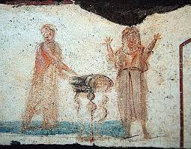
 | dat ze Christenen zijn
 | of geweest zijn,
 | omdat ze
 | terwijl ik voorging in het gebed
 | de goden aanriepen en
 | (omdat ze) tot uw standbeeld,
 | dat ik vanwege dat bevolen had om samen met beelden van godheden te laten brengen,
 | met wierook en wijn baden,
 | bovendien spraken ze kwaad over Christus,
 | van wie er niets gezegd kan worden dat zij gedwongen werden
 | die in werkelijkheid Christenen zijn,
 | dat ze vrijuit moeten worden laten gegaan.
r. 8 | Anderen,
 | die vermeld werden door een aanbrenger,
 | hebben gezegd dat ze Christenen waren
 | en hebben het snel daarna ontkend;
 | sommigen hebben gezegd dat ze het weliswaar geweest zijn,
 | maar dat ze ermee opgehouden zijn,
 | sommigen drie jaar geleden,
 | menigeen zelfs twintig jaar geleden.
 | Zij hebben allemaal zowel uw beeltenis vereerd,
 | als ook de beelden van de goden
 | en ze hebben ook kwaadgesproken over de Christus.

